市民の皆さんの御意見を募集します！
「第７次高松市総合計画高松まちづくりプラン（素案）」
についてのパブリックコメント

第７次高松市総合計画の基本構想で掲げた６つのまちづくりの目標達成に向けて、課題を解決するための施策の取組方針や重点的・戦略的に推進する主要事業等について定める短期的な実施計画として、「高松まちづくりプラン」（素案）を取りまとめました。
つきましては、この内容について、皆様の御意見・御提案を募集します。

募集期間

令和６年２月１３日（火）から３月８日（金）まで

資料閲覧場所

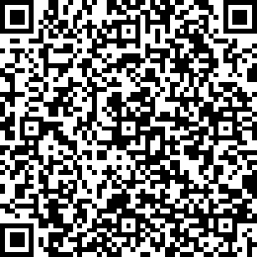
①高松市公式ホームページ「もっと高松」からダウンロード
https://www.city.takamatsu.kagawa.jp/kurashi/shinotorikumi
/keikaku/sogo/kikaku/sogo/mp_pc.html
②市役所（１階 市民相談コーナー、４階 政策課、11階 情報公開コーナー）
③各総合センター・支所・出張所 ※意見書様式のみ
④各コミュニティセンター（支所・出張所併設の施設を除く。） ※意見書様式のみ
※恐れ入りますが、紙媒体資料は、②にのみ配置しています。

提出方法
オンラインフォームによる方法、又は裏面の様式に御意見等を記入し、政策課まで、下記のいずれかの方法で提出してください（※３月８日必着）。

□オンライン 回答フォームはこちら
□持 参 高松市役所本庁舎４階 政策課
※平日の８時３０分から１７時まで
□郵 送 〒７６０－８５７１ 高松市番町一丁目８番１５号
高松市役所 市民政策局 政策課
□ＦＡＸ ０８７－８３９－２１２５
□電子メール seisaku@city.takamatsu.lg.jp
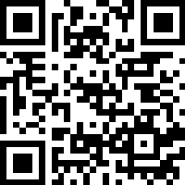

御意見等の公表

提出いただいた御意見等は、住所・氏名等の個人情報を除き、原則として公表します。
なお、御意見等に対し、直接、個別に回答はいたしませんので、御了承ください。
※個人情報の取扱いについて
皆様方から提出いただきました御意見の公表は、高松市情報公開条例及び個人情報の保護に関
する法律に基づき、適正に取り扱い、管理します。

お問合せ先 高松市市民政策局政策課 ０８７－８３９－２１３５
「第７次高松市総合計画高松まちづくりプラン（素案）」
についてのパブリックコメント
※印の項目は、差し支えなければ御記入ください。

氏 名（必須） | （フリガナ）
住 所（必須） | 〒
※電話番号
※メールアドレス
「第７次高松市総合計画高松まちづくりプラン（素案）」に対する意見とその理由など
その他

御協力ありがとうございました。

